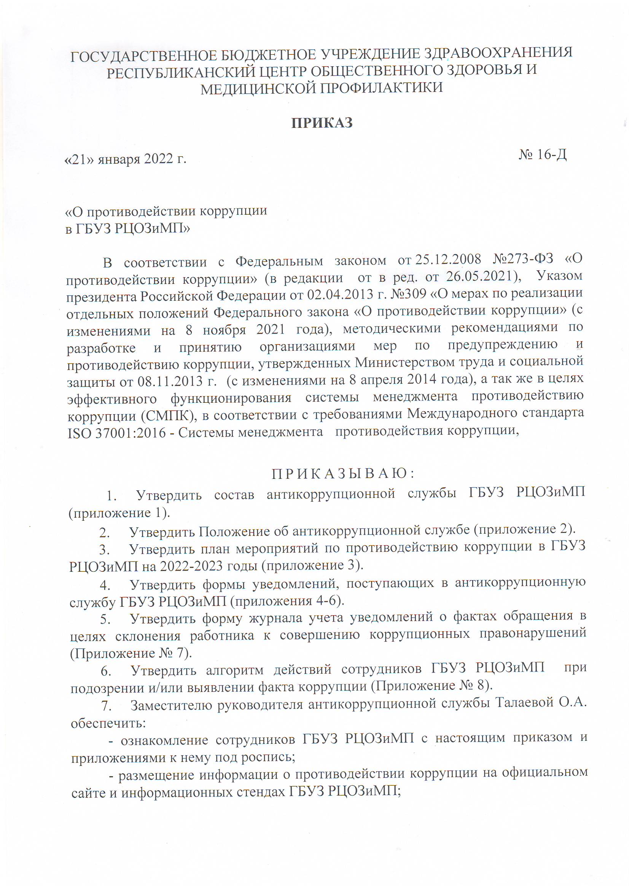

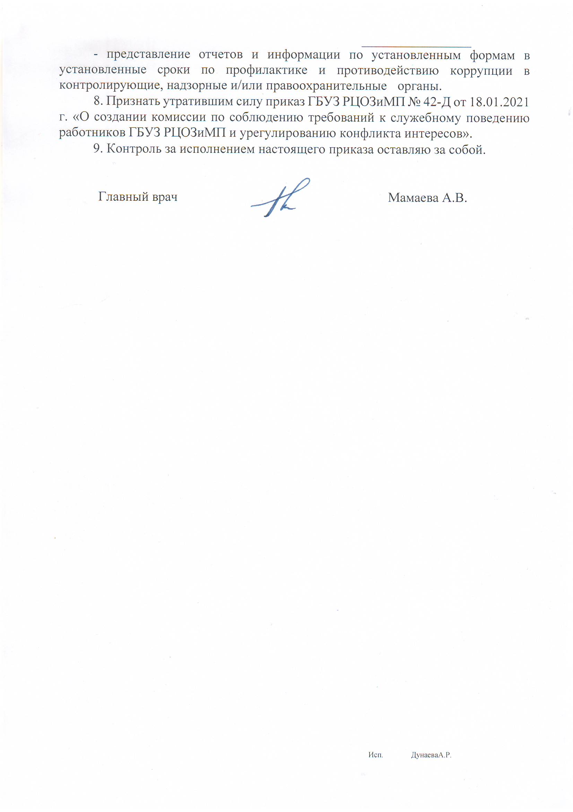

Приложение № 1
к приказу ГБУЗ РЦОЗиМП № 16-Д от 21.01.2022 г.

Состав антикоррупционной службы ГБУЗ РЦОЗиМП

№ п/п | Ф.И.О. | Должность
1. | Мамаева Алиса Вилориковна | Главный врач – руководитель антикоррупционной службы
2. | Талаева Оксана Алесандровна | Ведущий специалист по кадрам, заместитель руководителя антикоррупционной службы
 | Члены
3. | Дунаева Алина Раильевна | Врач методист
4. | Хайбрахманова Гульшан Гайбулловна | Главный экономист
5. | Рахматов Тимур Лиронович | Зав отделом подготовки и тиражирования медицинских информационных материалов
6. | Султангулова Г. Р. | Инженер-программист, секретарь

Приложение № 2
к приказу ГБУЗ РЦОЗиМП
№ 16-Д от 21.01.2022 г

Положение об антикоррупционной службе
ГБУЗ РЦОЗиМП (далее - Положение)

- Общие положения

1.1. Настоящим Положением определяется порядок формирования и функционирования антикоррупционной службы ГБУЗ РЦОЗиМП (далее - Учреждение).
1.2. Антикоррупционная служба в своей деятельности руководствуется требованиями Международного стандарта ISO 37001:2016 - Системы менеджмента противодействия коррупции, Федерального закона от 25 декабря 2008 г. N 273-ФЗ «О противодействии коррупции» в действующей редакции, нормативно-правовыми актами, действующими на территории Российской Федерации, а также локальными актами Учреждения.
1.3. Целями создания антикоррупционной службы являются:
- выявление причин и условий, способствующих возникновению и распространению коррупции;
- выработка и реализации системы мер, направленных на предупреждение и ликвидации условий, порождающих, провоцирующих и поддерживающих коррупцию во всех ее проявлениях;
- повышение эффективности функционирования Учреждения за счет снижения рисков проявления коррупции;
- предупреждение коррупционных правонарушений в Учреждении;
- участие в пределах своих полномочий в реализации антикоррупционной политики;
- регулирование конфликтов интересов.
1.4. Основной задачей антикоррупционной службы являются:
- обеспечение соблюдения требований Международного стандарта ISO 37001:2016 - Системы менеджмента противодействия коррупции, Федерального закона от 25 декабря 2008 г. N 273-ФЗ «О противодействии коррупции», нормативно-правовых актов, действующих на территории Российской Федерации, а также локальных актов Учреждения.

2. Полномочия антикоррупционной службы

2.1. Антикоррупционная служба в пределах своих полномочий:
- рассматривает вопросы, связанные с соблюдением требований к служебному поведению и (или) требований об урегулировании конфликта интересов в отношении работника Учреждения, за исключением главного врача, для которого представителем нанимателя является министр здравоохранения Республики Башкортостан;
- осуществляет прием уведомлений о факте обращения в целях склонения работников к совершению коррупционных правонарушений, а также о случаях совершения коррупционных правонарушений работниками Учреждения, и уведомлений о конфликте интересов работников Учреждения;
- осуществляет рассмотрение сообщений/уведомлений о случаях склонения работников к совершению коррупционных правонарушений в интересах или от имени иной организации, а также о случаях совершения коррупционных правонарушений работниками, контрагентами Учреждения или иными лицами;
- проводит оценку результатов антикоррупционной работы и подготавливает соответствующие отчетные материалы руководителю Учреждения;
- осуществляет меры по предотвращению и урегулированию конфликта интересов, рассматривает уведомления о конфликте интересов работников Учреждения;
- проводит информационную и разъяснительную работу среди сотрудников по вопросам профилактики и противодействия коррупции;
- представляет отчеты по установленным формам и в установленные сроки по профилактике и противодействию коррупции в контролирующие, надзорные и/или правоохранительные органы.
- регулирует и рассматривает вопросы соблюдения требований к служебному поведению сотрудников, этики и деонтологии при выполнении функциональных обязанностей;
- готовит предложения по совершенствованию правового регулирования вопросов противодействия коррупции.

3. Организация работы антикоррупционной службы

3.1. Состав антикоррупционной службы утверждается приказом руководителя Учреждения. Антикоррупционная служба состоит из председателя Руководителя учреждения, его заместителя, секретаря и членов антикоррупционной службы.
3.2. Руководителем антикоррупционной службы назначается руководитель Учреждения.
3.3. Все члены антикоррупционной службы при принятии решений обладают равными правами. В отсутствие руководителя антикоррупционной службы его обязанности исполняет заместитель руководителя.
3.4. Состав антикоррупционной службы формируется таким образом, чтобы исключить возможность возникновения конфликта интересов, который мог бы повлиять на принимаемые решения.
3.5. В заседаниях антикоррупционной службы с правом совещательного голоса, по решению руководителя антикоррупционной службы, могут принимать участие:
- другие работники Учреждения, которые могут дать пояснения по рассматриваемым вопросам;
- должностные лица других государственных органов области, органов местного самоуправления; представители заинтересованных организаций;
- представитель работника, в отношении которого рассматривается вопрос о соблюдении требований к служебному поведению и (или) требований об урегулировании конфликта интересов.
3.6. Заседание антикоррупционной службы считается правомочным, если на нем
присутствует не менее двух третей от общего числа членов службы.
3.7. При возникновении прямой или косвенной личной
заинтересованности члена антикоррупционной службы, которая может привести к конфликту интересов при рассмотрении вопроса, включенного в повестку дня заседания, он обязан до начала заседания заявить об этом. В таком случае соответствующий член антикоррупционной службы не принимает участия в рассмотрении указанного вопроса.
3.8. Основанием для проведения заседания антикоррупционной службы является
поступившая главному врачу ГБУЗ РЦОЗиМП или
в антикоррупционную службу в установленном порядке информация о несоблюдении работником учреждения требований к служебному поведению и (или) требований об урегулировании конфликта интересов, уведомлений о возникновении личной заинтересованности при исполнении должностных обязанностей, которая приводит или может привести к конфликту интересов; фактах склонения работника Учреждения к
совершению коррупционных действий.
3.9. Антикоррупционная служба не рассматривает сообщения о преступлениях и
административных правонарушениях, а также анонимные обращения, не
проводит проверки по фактам нарушения служебной дисциплины.
3.10. Руководитель антикоррупционной службы при поступлении к нему информации, содержащей основания для проведения заседания комиссии:
а) в течение трех рабочих дней назначает дату заседания комиссии.
При этом дата заседания комиссии не может быть назначена позднее семи
дней со дня поступления указанной информации;
б) организует ознакомление работника Учреждения, в отношении
которого рассматривается вопрос о соблюдении требований к
служебному поведению и (или) требований об урегулировании конфликта
интересов с результатами проверки;
в) рассматривает ходатайства о приглашении на заседание комиссии
лиц, указанных в пункте 3.5 настоящего Положения, принимает решение об их
удовлетворении (об отказе в удовлетворении) и о рассмотрении (об отказе в
рассмотрении) в ходе заседания комиссии дополнительных материалов.
3.11. Секретарь антикоррупционной службы отвечает за подготовку информационных материалов к заседаниям, ведение протоколов заседаний комиссии, учет поступивших документов, доведение копий протоколов заседаний комиссии до ее состава, а также выполняет поручения председателя комиссии, данные в пределах его полномочий.
3.12. На период временного отсутствия секретаря (отпуск, временная нетрудоспособность, командировка и т.п.) его обязанности возлагаются на одного из членов антикоррупционной службы.
3.13. Члены антикоррупционной службы осуществляют свои полномочия непосредственно, то есть без права их передачи иным лицам, в том числе и на время своего отсутствия.
3.14. Заседание антикоррупционной службы может проводиться в присутствии работника, в отношении которого рассматривается вопрос о соблюдении требований к служебному поведению и (или) требований об урегулировании конфликта интересов. При наличии письменной просьбы работника, о рассмотрении указанного вопроса без его участия заседание проводится в его отсутствие. В случае неявки на заседание работника (его представителя) и при отсутствии письменной просьбы работника о рассмотрении данного вопроса без его участия рассмотрение вопроса откладывается. В случае повторной неявки работника без уважительной причины антикоррупционная служба может принять решение о рассмотрении данного вопроса в отсутствие работника.
3.15. На заседании заслушиваются пояснения работника, и иных лиц, рассматриваются материалы по существу вынесенных на данное заседание вопросов, а также дополнительные материалы.
3.16. Антикоррупционная служба и лица, участвовавшие в ее заседании, не вправе разглашать сведения, ставшие им известными в ходе работы.
3Антикоррупционная служба принимает одно из следующих решений:
а) работник соблюдал требования к служебному поведению и (или) требования об урегулировании конфликта интересов и (или) конфликта интересов нет;
б) конфликт интересов есть или может возникнуть. Тогда антикоррупционная служба рекомендует работнику и (или) руководителю Учреждения принять меры, чтобы его урегулировать или не допустить;
б) работник не соблюдал требования к служебному
поведению и (или) требования об урегулировании конфликта интересов. В
этом случае антикоррупционная служба рекомендует руководителю Учреждения указать
работнику на недопустимость нарушения требований к служебному
поведению и (или) требований об урегулировании конфликта интересов либо
применить к работнику конкретную меру ответственности.
в) рассмотрение поступившего уведомления, изложенные в нем обстоятельства
не входят в компетенцию антикоррупционной службы. В таком случае уведомление и прилагаемые к нему документы направляются по компетенции в уполномоченный орган с соответствующим уведомлением лиц подавших их или возвращаются указанным лицам.
3.17. Для исполнения решений антикоррупционной службы могут быть подготовлены проекты приказов Учреждения, которые в установленном порядке
представляются на рассмотрение главному врачу Учреждения.
3.18. Решения антикоррупционной службы принимаются голосованием простым большинством голосов присутствующих на заседании членов.
3.19. Решения оформляются протоколами, которые подписывают члены антикоррупционной службы, принимавшие участие в ее заседании.
3.20. В протоколе заседания антикоррупционной службы указываются:
а) дата заседания, фамилии, имена, отчества членов антикоррупционной службы
и других лиц, присутствующих на заседании;
б) формулировка каждого из рассматриваемых на заседании антикоррупционных вопросов с указанием фамилии, имени, отчества, должности работника, в
отношении которого рассматривается вопрос о соблюдении требований к
служебному поведению и (или) требований об урегулировании конфликта
интересов;
в) рассматриваемые на заседании материалы;
г) содержание пояснений работника и других лиц по существу
предъявляемых претензий;
д) фамилии, имена, отчества выступивших на заседании лиц и краткое изложение их выступлений;
е) источник информации, содержащей основания для проведения
заседания антикоррупционной службы, дата поступления информации в Учреждение;
ж) другие сведения, имеющие значение для рассмотрения вопроса;
з) результаты голосования;
и) решение и обоснование его принятия.
3.21. Член антикоррупционной службы, несогласный с ее решением, вправе в письменной форме изложить свое мнение, которое подлежит обязательному приобщению к протоколу заседания и с которым должен быть ознакомлен работник.
3.22. Копии протокола в 3-дневный срок со дня заседания направляются руководителю Учреждения, полностью или в виде выписок из него - работнику, а также по решению антикоррупционной службы - иным заинтересованным лицам.
3.23. Руководитель Учреждения обязан рассмотреть протокол заседания антикоррупционной службы и вправе учесть в пределах своей компетенции, содержащиеся в нем рекомендации при принятии решения о применении к работнику мер ответственности, предусмотренных нормативными правовыми актами Российской Федерации, а также по иным вопросам организации противодействия коррупции.
3.24. Копия протокола заседания или выписка из него приобщается к личному делу работника, в отношении которого рассмотрен вопрос о соблюдении требований к служебному поведению и (или) требований об урегулировании конфликта интересов.

Приложение № 3
к приказу ГБУЗ РЦОЗиМП № 16-Д от 21.01.2022 г.
План
мероприятий по противодействию коррупции в
ГБУЗ РЦОЗиМП на -2023 годы
№ п/п | Мероприятия | Ответственный исполнитель | Срок исполнения
2. | Ознакомление сотрудников с Антикоррупционной политикой Учреждения и приложениями к нему, в том числе вновь поступающих сотрудников | Члены антикоррупционной службы, ведущий специалист по кадрам – сотрудников | до 20.01 текущего года – всех работников,  вновь принимаемых на работу сотрудников - по мере принятия;
3 | Обработка поступающих сообщений/уведомлений о коррупционных проявлениях, регистрация сообщений, принятие незамедлительных мер | Антикоррупционная служба | По мере поступления сообщений
4 | Принятие мер организационного, разъяснительного характера по недопущению сотрудниками поведения, которое может восприниматься как обещание или предложение дачи взятки, либо как просьба о даче взятки | Антикоррупционная служба | в течение года постоянно
5 | Проведение заседаний антикоррупционной комиссии | Члены антикоррупционной службы | По мере необходимости
6 | Осуществление комплекса организационных, разъяснительных и иных мер по соблюдению сотрудниками учреждения ограничений и запретов и по исполнению обязанностей, установленных в целях противодействия коррупции, в том числе ограничений, касающихся получения подарков | Члены антикоррупционной службы | В течение года постоянно
7 | Проведение анкетирования среди сотрудников по вопросам коррупции в ГБУЗ РЦОЗиМП | Антикоррупционная служба, заведующие отделами | Ежегодно
8 | Проведение анкетирования среди контрагентов по вопросам коррупции в ГБУЗ РЦОЗиМП, анализ результатов удовлетворенности контрагентов | Антикоррупционная служба, главный экономист | 1 раз в год, до 10.12.2022
9 | Составление обоснованного плана финансово-хозяйственной деятельности учреждения и целевое использование бюджетных средств, в том числе:  - законности формирования и расходования внебюджетных средств;  - распределения стимулирующей части фонда оплаты труда | Главный экономист, главный бухгалтер | Постоянно
10 | Выработка предложений по совершенствованию мотивации и стимулирования труда работников учреждения | Ведущий специалист по кадрам | В течение года
11 | Формирование в коллективе нетерпимости к фактам взятничества, проявления корыстных интересов в ущерб интересам учреждения, в том числе перенаправления пациентов в медицинские организации иных хозяйствующих субъектов | Члены антикоррупционной службы, руководители отделов | в течение года постоянно
12 | Обеспечение права населения на доступ к информации о деятельности учреждения:  - размещение на сайте учреждения нормативно-правовых актов, инструктивно-методических и иных материалов по антикоррупционной тематике;  - размещение на сайте учреждения плана мероприятий по противодействию коррупции, информации о лице, ответственном за противодействие коррупции;  - размещение информации на информационных стендах | Члены антикоррупционной службы, зав отделом подготовки и тиражирования медицинских информационных материалов | Постоянно
13 | Предоставление сведений о заработной плате работников учреждения по запросу МЗ РБ, размещение на сайте | Главный экономист, главный бухгалтер | Постоянно
14 | Совершенствование документооборота, проведение технических мероприятий по защите служебной информации | Делопроизводитель, члены антикоррупционной службы | В течение года
15 | Реализация требований антикоррупционной политики Учреждения | Руководители отделов, сотрудники учреждения, антикоррупционная служба | В течение года постоянно
16 | Передача в установленном порядке в Минздрав РБ информации о работе по противодействию коррупции, урегулированию конфликта интересов и соблюдению требований к служебному поведению сотрудников | Заместитель руководителя антикоррупционной службы | В установленные правовыми актами (запросами) сроки

Приложение № 4
к приказу ГБУЗ РЦОЗиМП № 16-Д от 21.01.2022 г.

Главному врачу ГБУЗ РЦОЗиМП
А.В. Мамаевой
От _________________________________________
(гражданина; наименование организации, Ф.И.О. лица,представляющего организацию)____________________________________________________
(место жительства, телефон; адрес организации, телефон)

ОБРАЩЕНИЕ
гражданина, представителя организации по фактам коррупционных правонарушений

Сообщаю, что:
1.___________________________________________________________________
(Ф.И.О. работника организации)
2.___________________________________________________________________________
(описание обстоятельств, при которых заявителю стало известно о случаях совершения коррупционных правонарушений работником организации)

3. ____________________________________________________________________________________
(подробные сведения о коррупционных правонарушениях, которые совершил работник организации)_________________________________________________________________________________________________________________________________________________________________________________________________________________________________________________________________________________________________________________________________________________________________________________________________________________________________________________________________________
4.
(материалы, подтверждающие Ваше обращение, при наличии)

_____________________________________________________________________________________________________________________________________ ____________________________________

(дата)
(подпись, инициалы и фамилия)

Приложение № 5
к приказу ГБУЗ РЦОЗиМП
№ 16-Д от 21.01.2022 г.

Главному врачу ГБУЗ РЦОЗиМП
А.В. Мамаевой
От________________________________________ (Ф.И.О., должность, телефон)_______________________________________________
(адрес)

Уведомление
о факте обращения в целях склонения к совершению коррупционных
правонарушений

- Сообщаю, что: ______________________________________________________________
(описание обстоятельств, при которых стало известно о случаях обращения к работнику Учреждения в связи с исполнением им служебных обязанностей каких-либо лиц в целях склонения его к совершению коррупционных правонарушений)____________________________________________________________________________________________________________________________________________________________________________________

(дата, место, время, другие условия)
2.____________________________________________________________________________
(подробные сведения о коррупционных правонарушениях, которые должен был бы совершить работник Учреждения по просьбе обратившихся лиц)
_________________________________________________________________________________________________________________________________________________________________________________________

____________________________________________________________________________________________________________________________________

3.____________________________________________________________________________
(все известные сведения о физическом (юридическом) лице, склоняющим к коррупционному правонарушению)

___________________________________________________________________________________________________________________________
4.____________________________________________________________________________
(способ и обстоятельства склонения к коррупционному правонарушению (подкуп, угроза, обман и т.д.), а также информация
__________________________________________________________________________________________________________________________________
об отказе (согласии) принять предложение лица о совершении коррупционного правонарушения)

______________________ ____________________________________

(дата)
(подпись, инициалы и фамилия)

Регистрация в журнале: № ___ от «_____»________ г.

Приложение № 6
к приказу ГБУЗ РЦОЗиМП
№ 16-Д от 21.01.2022 г.

Главному врачу ГБУЗ РЦОЗиМП
А.В. Мамаевой
От_____________________________________ (Ф.И.О., должность, телефон)_______________________________________________
(адрес)

УВЕДОМЛЕНИЕ
о возникновении личной заинтересованности при исполнении должностных обязанностей, которая приводит или может привести к конфликту интересов

Сообщаю о возникновении у меня личной заинтересованности при исполнении должностных обязанностей, которая приводит или может привести к конфликту интересов (нужное подчеркнуть).
Обстоятельства, являющиеся основанием возникновения личной заинтересованности:

____________________________________________________________________________________________________________________________________________________________________________________________________________________________________________________________________________________________________________________________________________________________________________________________
______________________________________________________________________________Должностные обязанности, на исполнение которых влияет или может
повлиять личная заинтересованность:
_________________________________________________________________________
_________________________________________________________________________
Предлагаемые меры по предотвращению или урегулированию
конфликта интересов:__________________________________________________________
_________________________________________________________________________________________________________________________________________________________________________________________________________________________
Намереваюсь (не намереваюсь) лично присутствовать на заседании антикоррупционной службы ГБУЗ РЦОЗиМП при рассмотрении настоящего уведомления (нужноеподчеркнуть).______________________ ____________________________________
(дата) (подпись)

Приложение № 7
к приказу ГБУЗ РЦОЗиМП
№ 16-Д от 21.01.2022 г

ЖУРНАЛ
Регистрации уведомлений о фактах обращения в целях склонения работника к совершению коррупционных правонарушений

№ п/п | Дата уведомле  ния | Сведения о работнике, направившем уведомление |  |  |  | Краткое содержа  ние уведомления | Ф.И.О. лица, принявшего уведомление
 |  | Ф.И.О. | Документ, удостверяющий личность | Должность | Контактный номер телефона
1 | 2 | 3 | 4 | 5 | 6 | 7 | 8

